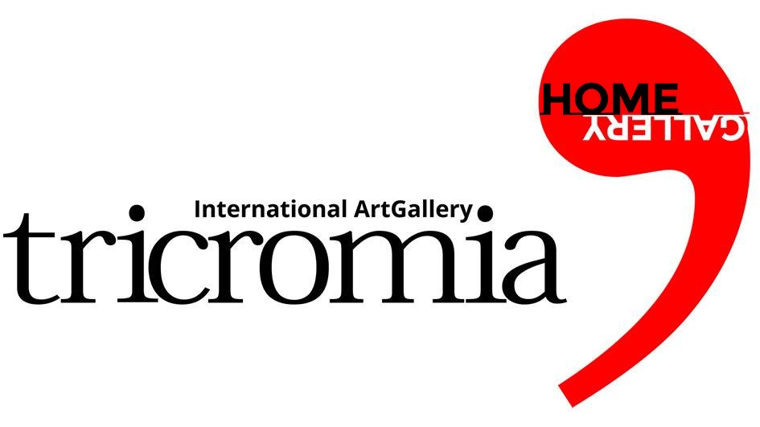

COMUNICATO STAMPA
“Un tempo che misura i luoghi”
mostra personale di Simone Massi
Opening: sabato 7 febbraio 2026, ore 17.00
Sede: Tricromia – Home Gallery
Via Roma Libera 10, Roma
Periodo di apertura: fino al 21 febbraio 2026
Ingresso libero all’opening
Nei giorni successivi visita su prenotazione,
dal mercoledì al sabato, ore 11.00–18.00

Roma – Tricromia presenta Un tempo che misura i luoghi, mostra personale di Simone Massi che riunisce 50 disegni a matita e pastelli, restituendo con precisione il lavoro di uno degli autori più significativi dell’animazione d’autore contemporanea.
Illustratore, autore e regista, Massi è riconosciuto a livello internazionale per i suoi cortometraggi pluripremiati e per una ricerca che rappresenta una delle più alte espressioni della tradizione artigianale dell’animazione frame by frame, di cui è oggi tra i più autorevoli continuatori. Il suo segno, preciso e radicale, scava la superficie del foglio dando forma a paesaggi, volti e tensioni emotive di grande forza evocativa.
Alcuni dei suoi disegni sono stati recentemente posti in dialogo con le fotografie di Mario Giacomelli nella mostra Passaggi. Mario Giacomelli e Simone Massi, allestita a Fabriano negli spazi di Zona Conce. Un confronto tra due poetiche accomunate dall’idea di movimento dell’immagine: latente nella fotografia di Giacomelli, incisivo e amplificato nei lavori di Massi.
Un tempo che misura i luoghi si inserisce nel percorso di collaborazione avviato da tempo tra Tricromia e Simone Massi, iniziato con il libro d’artista Scene dentro noi, progetto ispirato al suo universo cinematografico, con prefazione di Luca Raffaelli. Un lavoro compatto e coerente, attraversato da un segno essenziale, intenso e misurato, che restituisce un senso di rigore e concentrazione quasi ascetici.
Il lavoro grafico di Massi è profondamente legato alla sua terra d’origine: le colline marchigiane tra il mare Adriatico e l’Appennino, in particolare la Valle del Cesano e i territori tra le province di Ancona e Pesaro Urbino. Nei suoi disegni prende forma una comunità umana connessa al lavoro agricolo e alla cura del paesaggio, una popolazione che ha trasformato l’ambiente nel corso dei secoli, fino alla crisi e al superamento di un sistema tradizionale.
Le figure contadine, ricorrenti nella sua iconografia, diventano depositarie di memoria e identità. Il tratto scuro e profondo – simile alla grafite o al carbone – è al tempo stesso fluido e ruvido, capace di espandersi, deformarsi e rigenerarsi. Le narrazioni visive si collocano in un tempo che richiama il Novecento, insieme storico e simbolico, attraversato da valori come il lavoro manuale, il rapporto con la terra, il passaggio tra generazioni e la resistenza.
Le opere animate di Massi descrivono un universo di presenze compatte e silenziose, figure immobili e radicate nella loro fisicità, che tuttavia sembrano sottrarsi alla gravità, muovendosi in una dimensione sospesa, simile a quella del sogno o del ricordo. Spazio e tempo si dissolvono in una temporalità ciclica, assoluta, senza inizio né fine.

Note biografiche
Simone Massi (Pergola, 1970) è artista, illustratore e autore di cortometraggi di animazione riconosciuto a livello internazionale. Ha ricevuto numerosi premi, tra cui un David di Donatello, quattro Nastri d’Argento e un Premio Ennio Flaiano. È autore delle sigle di tre edizioni della Mostra Internazionale d’Arte Cinematografica di Venezia. Nel 2023 ha realizzato il suo primo lungometraggio animato, Invelle, continuando a esplorare una narrazione sospesa tra memoria individuale e collettiva, realtà e visione. Con Tricromia ha pubblicato Scene dentro noi (con prefazione di Luca Raffaelli, 2013).

Per informazioni e prenotazioni
www.tricromia.com
PRESS KIT: https://drive.google.com/drive/u/1/folders/1D_lxUwRgUxEg7_h194g8y7ef02p2MqHY

***

PRESS RELEASE
Un tempo che misura i luoghi
solo exhibition by Simone Massi
Opening: Saturday, 24 January 2026, 5:00 PM
Venue: Tricromia – Home Gallery
Via Roma Libera 10, Rome
Exhibition dates: through 12 February 2026
Free admission for the opening
Visits by appointment on subsequent days,
Wednesday to Saturday, 11:00 AM–6:00 PM

Rome – Tricromia presents Un tempo che misura i luoghi (A Time That Measures Places), a solo exhibition by Simone Massi featuring 50 pencil and pastel drawings that offer an intense and rigorous insight into the work of one of the most significant figures in contemporary auteur animation.
An illustrator, author, and director, Massi is internationally recognized for his award-winning short films and for a body of work that represents one of the most important legacies of handcrafted frame-by-frame animation, of which he is today one of the most authoritative continuators. His precise and radical mark seems to carve into the surface of the paper, shaping landscapes, faces, and emotional tensions of remarkable evocative power.
Some of Massi’s drawings were recently shown in dialogue with photographs by Mario Giacomelli in the exhibition Passaggi. Mario Giacomelli and Simone Massi, presented in Fabriano at Zona Conce. The exhibition created a comparison between two poetic approaches united by the idea of movement within the image: latent in Giacomelli’s photography, and powerfully amplified in Massi’s works.
Un tempo che misura i luoghi is part of a long-standing collaboration between Tricromia and Simone Massi, which began with the artist’s book Scene dentro noi, inspired by his cinematic universe and introduced by Luca Raffaelli. A compact and coherent project, marked by a single essential, intense, and measured line, conveying a sense of rigor and almost ascetic concentration.
Massi’s graphic work is deeply intertwined with his land of origin: the hilly area between the Adriatic Sea and the Apennine range, particularly the Cesano Valley and the territories between the provinces of Ancona and Pesaro Urbino. His drawings give form to a human community connected to agriculture and the care of the landscape—a population that has shaped its environment over centuries, up to the crisis and transformation of traditional farming systems.
The peasant figures that recur in his iconography become repositories of memory and identity. His dark, deep line—reminiscent of graphite or charcoal—is both fluid and rough, capable of expanding, deforming, and regenerating itself. The visual narratives unfold in a time that evokes the twentieth century, at once historical and symbolic, permeated by values such as manual labor, the relationship with the land, the passage between generations, and resilience.
Massi’s animated works describe a universe made of compact, silent presences—figures that are still and deeply rooted in their physicality, yet at the same time seem to defy gravity, moving within a suspended dimension akin to that of dreams or memories. Space and time dissolve, revealing an absolute, cyclical temporality, without beginning or end.

Biography
Simone Massi (born in Pergola in 1970) is an internationally renowned Italian artist and animation filmmaker. He has received numerous awards, including a David di Donatello, four Nastri d’Argento, and a Premio Ennio Flaiano. He is also the creator of the opening sequences for three editions of the Venice International Film Festival. In 2023 he released his first animated feature film, Invelle, continuing his exploration of stories suspended between individual and collective memory, reality and vision.

For information and bookings
www.tricromia.com
PRESS KIT: https://drive.google.com/drive/u/1/folders/1D_lxUwRgUxEg7_h194g8y7ef02p2MqHY



